Medieninformation

Musikschule der Stadt Wien, Ms Liesing
Tanzshow 2026 und „Anitas magischer Stift“
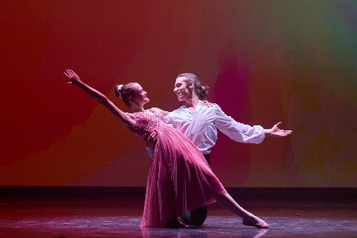
Die Tanzshow der Musikschule Liesing steht heuer unter dem Motto „Let’s dance“! Das Publikum darf sich wieder auf einen Abend voller guter Laune, Musik und einen bunten Querschnitt verschiedenster Tanzstile freuen. Über hundert junge Schüler:innen im Alter von vier bis fünfundzwanzig Jahren stellen ihr tänzerisches Können, ihre Kreativität und ihre Freude am Tanz unter Beweis. Vom Kinderballett über Jazzdance und Musicaldance bis hin zu zeitgenössischen Tanzstilen wie Contemporary Dance und Hip Hop wird gezeigt, was die begeisterten Nachwuchstalente unter anderem mit den Choreograf:innen Irene Lang, Petra Kreuzer und Iris Lang unter der Tanzleitung von Petra Kreuzer erarbeitet haben.

Anitas magischer Stift - Ein Skizzical
Das Musical „Skizzical“, präsentiert von der Musicalcompany23, erzählt die Geschichte der jungen Anita, die sich von ihrer Umwelt vernachlässigt fühlt und in einer Welt voller digitaler Ablenkung nach Anerkennung sucht. Anita fühlt sich von allen allein gelassen. Während ihre Schwester Nora und deren Freundin Chloe völlig in der Welt von Social Media versunken sind, ist ihre Mutter beruflich als Architektin so stark eingespannt, dass sie kaum Zeit für ihre Tochter findet. Als Anita erneut von Nora zurückgewiesen wird, gibt die Mutter ihr ein Tablet. Anita nutzt eine Skizzen-App und zeichnet ein Strichmännchen, das ihre eigene Leere und Einsamkeit widerspiegeln soll. In einer magischen Wendung erwacht das gezeichnete Strichmännchen zum Leben. Anita nennt das Wesen Atina. Atina ist jedoch weit davon entfernt, perfekt zu sein. Sie ist eine „unfertige“ Skizze, die erst lernen muss, was es bedeutet, menschlich zu sein. In ihrer Ungeschicklichkeit verursacht Atina eine Katastrophe. Sie zerstört ein wichtiges Architekturmodell der Mutter. Um das Modell zu retten und eine Lösung für Atinas „unmenschliches“ Aussehen zu finden, machen sich die beiden auf den Weg zum Zirkus von Miss Fun, der damit wirbt, unmögliches möglich zu machen. Doch die Suche nach Hilfe führt zu einer folgenschweren Trennung ihrer Wege. Während Atina beim Zirkusteam echte Unterstützung findet und gemeinsam mit den Artistinnen das Modell repariert, gerät Anita ins Visier der personifizierten Social-Media-Apps Tt, Snappy und Whatsy. Verführt von der Aussicht auf schnelle Beliebtheit durch Filter und Algorithmen, verliert sie sich zunehmend in einer künstlichen Scheinwelt und vernachlässigt die Realität. Das Musical der Musicalcompany23 hinterfragt den Umgang mit der digitalen Welt. Die Inszenierung macht deutlich, dass Anerkennung nicht durch perfekt inszenierte Social-Media-Profile oder flüchtige Likes entsteht, sondern in der Akzeptanz der eigenen Unvollkommenheit und in echten, menschlichen Begegnungen liegt.
Es spielen die Schüler:innen der Musicalcompany 23, der Musikschule Liesing.

Termin: 24.4.2026, 18.30 Uhr
26.4.2026, 17.00 Uhr

Preise: Euro 29,-/25,-/22,-/18,-*

Kartenvorverkauf: 1040 Wien, Argentinierstraße 37
von Montag bis Samstag von 13.00 bis 18.00 Uhr
Karten Hotline: 01/501 65/13306
www.akzent.at

